25.06 Зарегистрировался на образовательной платформе <https://learn.epam.com>. Прошел курс по технологии контроля версий Git

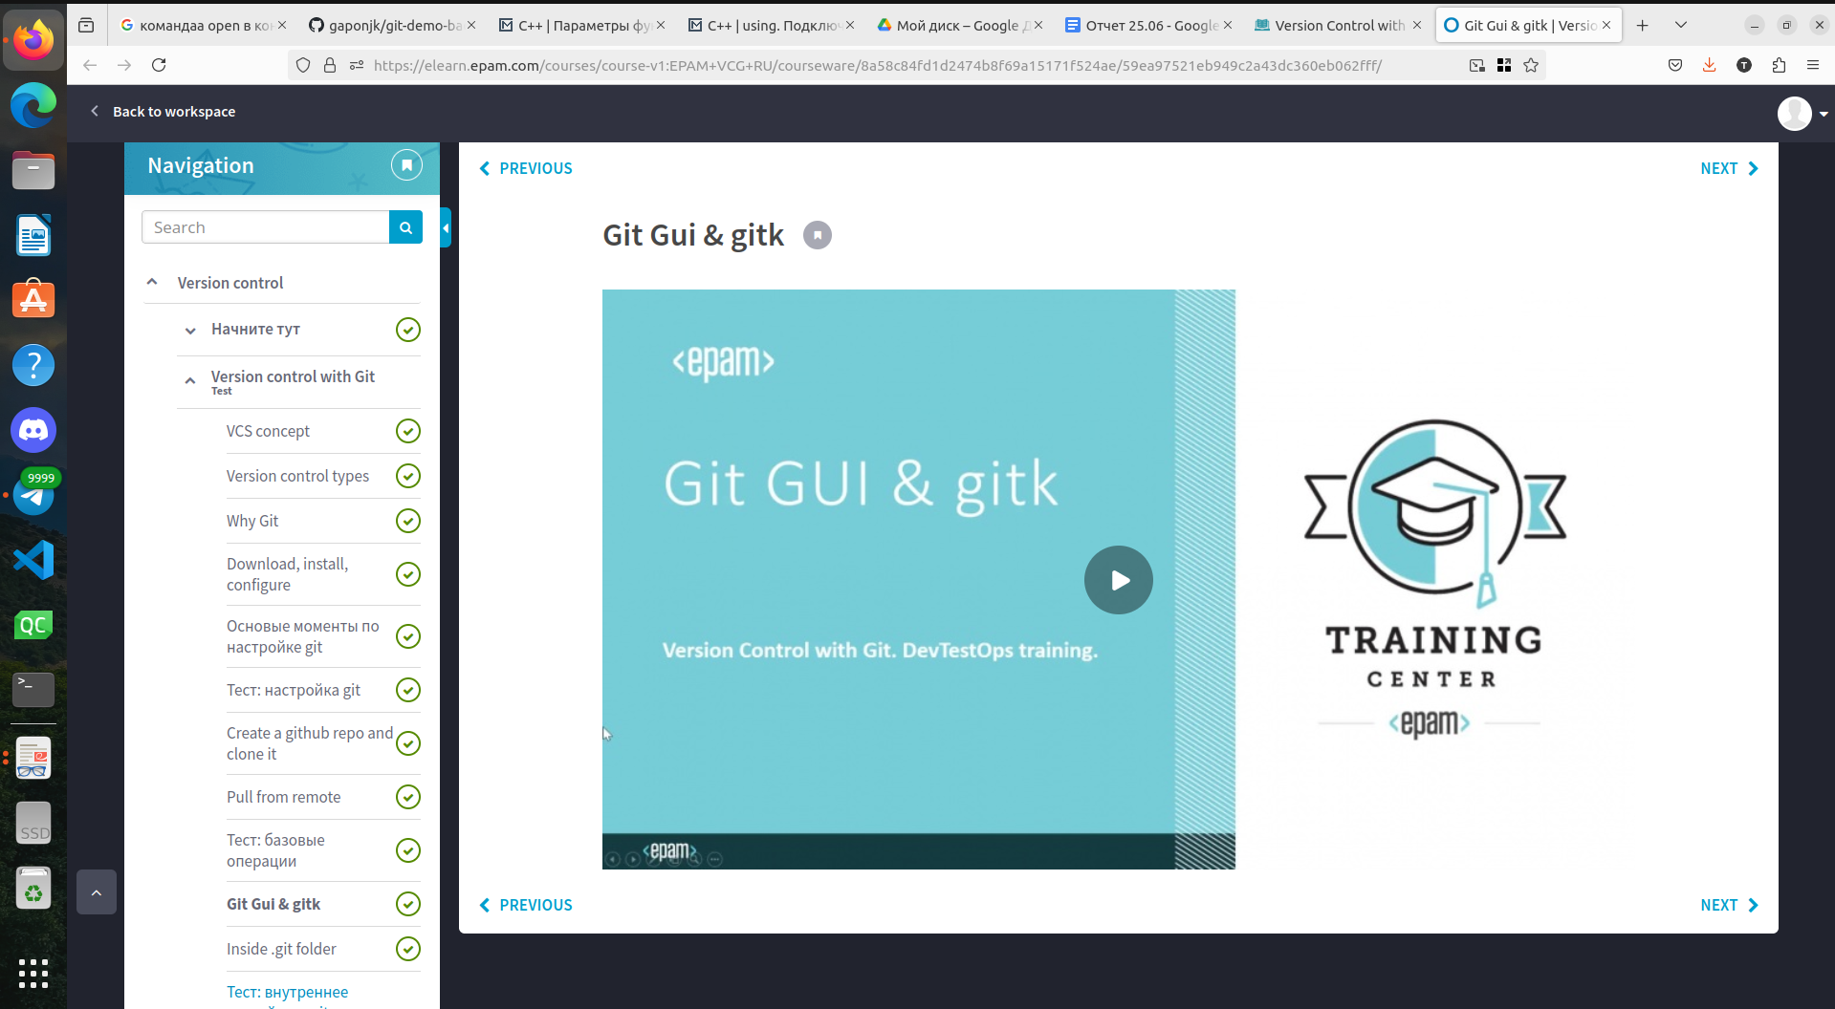

Изучил общие положения и теоретическую часть по работе с системой Git.

Создал ssh ключи и завел свой аккаунт на github, создал первый репозиторий.

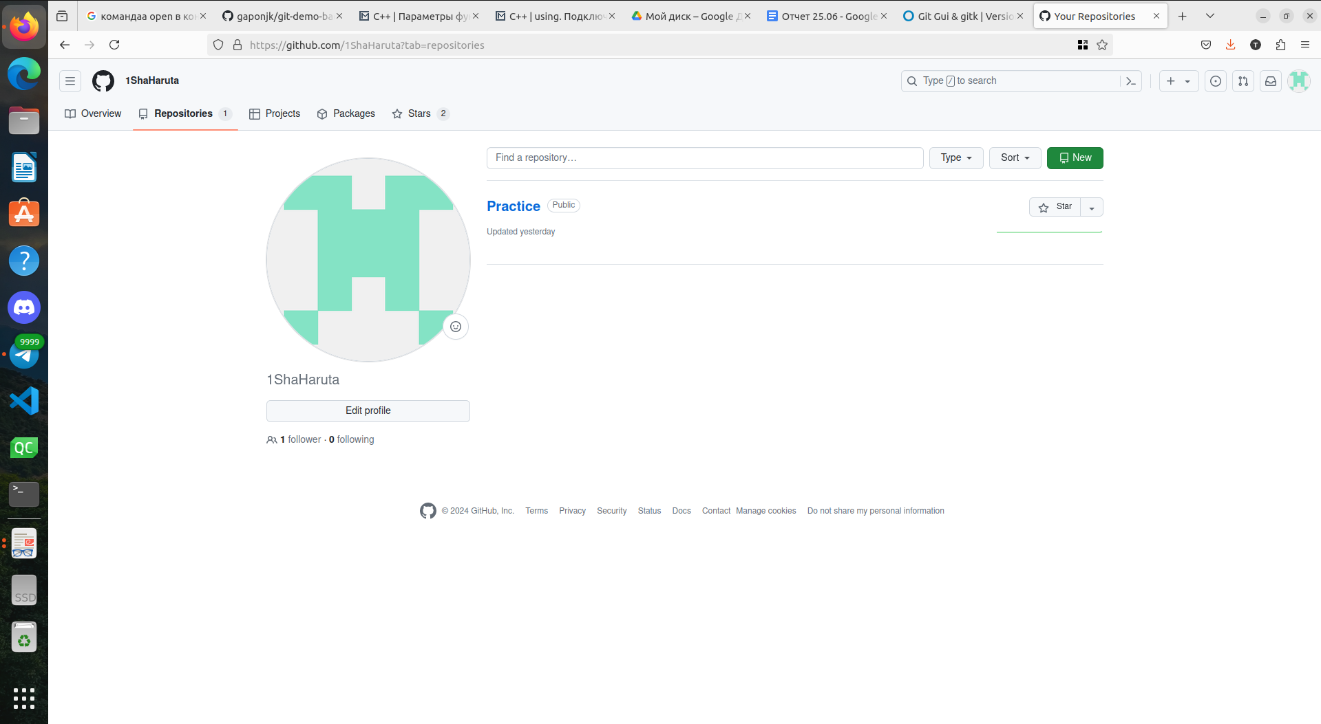

Изучил и проверил на практике работу команд git clone, git add, git commit, git push, git pull.